Рекомендации по организации образовательной деятельности для родителей воспитанников старшей логопедической группы № 4 МАДОУ «Детский сад № 104 комбинированного вида», находящихся в условиях самоизоляции.
Время каждой деятельности: 25 минут.
Перерыв между деятельностью: 10 минут.

Понедельник
Тема: « Наш город»
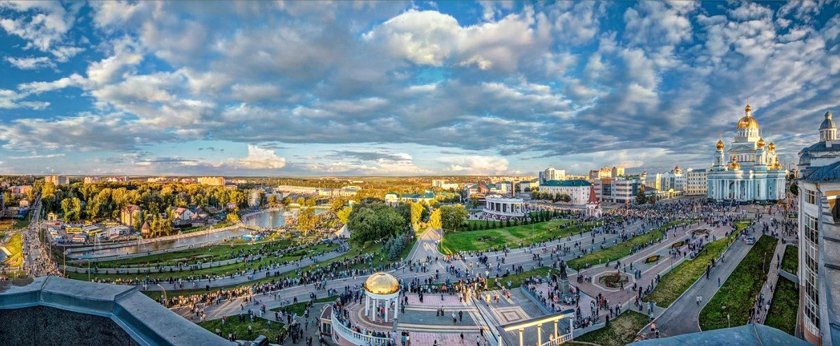
- Комплекс артикуляционной гимнастики ( Упражнения: «Блинчик»,
«Чашечка», «Вкусное варенье», «Горка», «Грибок», «Дятел».
- Упражнения на развитие речевого дыхания
Проговаривание фразы на одном выдохе. Количество слов увеличивается.
Я живу в Саранске. Я живу в городе Саранск. Я живу в большом городе Саранск. Я живу в большом и красивом городе Саранск.
- Беседа:
Рассмотрите иллюстрации, фотографии с изображением нашего города.
- спросите ребёнка, как называется город, в котором он живёт, улица, на которой находится его дом;
- обратите внимание ребёнка, на то, чем город знаменит, расскажите о наиболее важных событиях, произошедших в нашем городе, какие достопримечательности в нём есть.
- Повторите с ребёнком домашний адрес (название улицы, номер дома, номер квартиры).
- Поиграйте в игры: «Продолжи предложение».
В нашем городе много …(улиц, домов, скверов, фонтанов, памятников, клумб, школ, детских садов, площадей и т.д.).
- Дидактическая игра «Один - много».
Улица – улицы; дом-дома; город- города; пешеход-…; клумба-…;
фонтан-…; газон-…; дорога-…; окно-…
- Дидактическая игра «Назови, какой, какая?»
Наш город (какой?) — … (красивый, чистый, уютный, благоустроенный) Моя улица (какая?) — … (длинная, широкая, узкая, чистая, красивая, зелёная...)
7. Дидактическая игра «Скажи наоборот»
Эта улица узкая, а эта ... (широкая).
Эта дорога длинная, а эта ... (короткая).
Эта школа близкая, а эта ... (далекая).
Эта тропинка прямая, а эта ... (кривая).
Это дерево молодое, а это ... (старенькое).
Этот путь далекий, а этот ... (близкий).
Этот дом высокий, а этот ... (низкий).

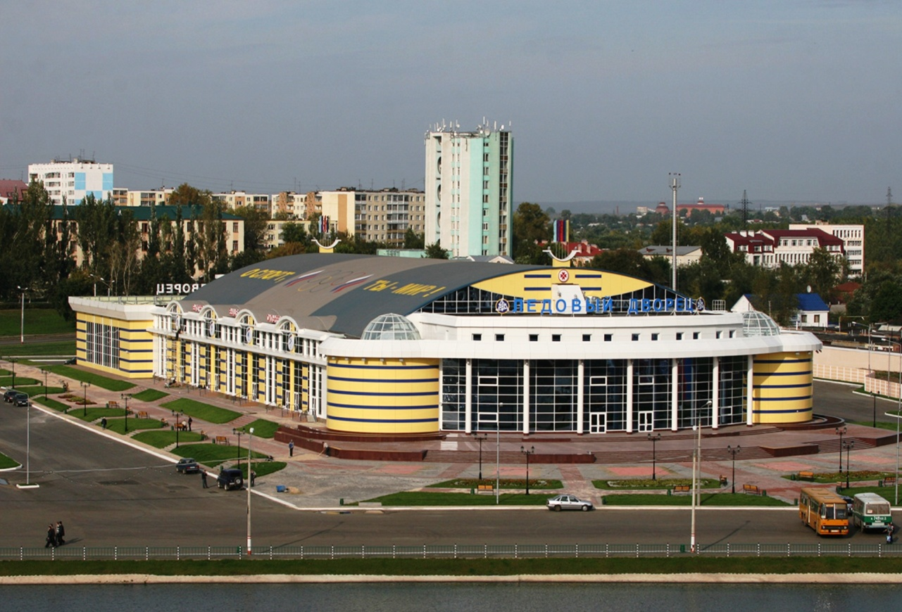

Вторник
Тема: « Звуки П - Б»
  - Комплекс артикуляционной гимнастики ( Упражнения: «Блинчик»,
«Чашечка», «Вкусное варенье», «Горка», «Грибок», «Дятел».
  - Упражнения на развитие речевого дыхания
Футбол. Используя бумажный или выполненный из ваты (из фольги, цветной бумаги и т.п.) «мячик», ребенок и взрослый попеременно дуют на него, перекатывая по столу или коробке - «имитации» футбольного поля.
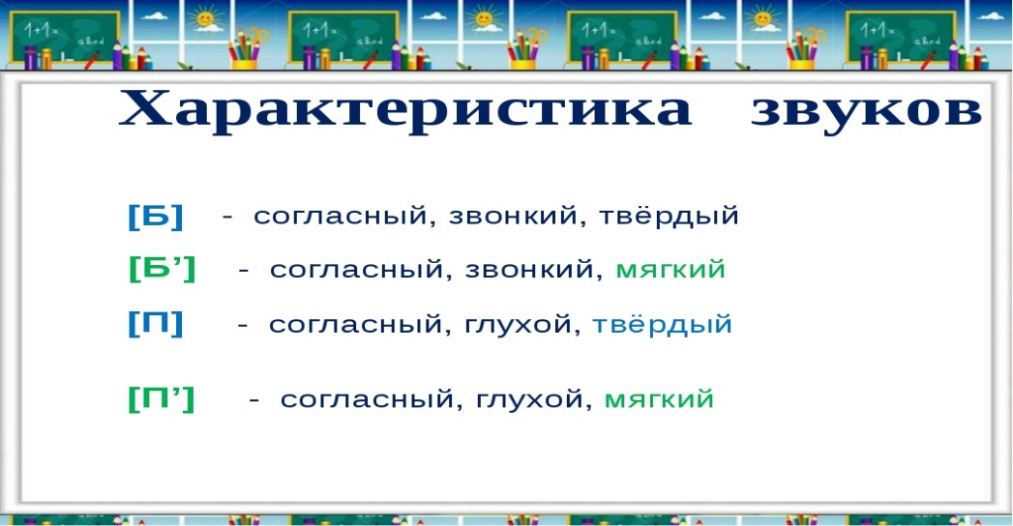
  - «Развитие фонематического восприятия
- Поиграем в игру «Звуковые дорожки»:
- Ба-па-па.
- -Но скажи это так, как будто ты огорчен.
- Пы-пы-бы-(радость)
- Пу-бу-бу-(удивление)
- Ба-ба-па-(приветствие)
- Бо-по-бо-(вопрос)
- Поиграйте в игры: «Хлопни в ладошки, если услышишь звук [П]»:
Взрослый называет: п, б, б, п...; ба, па, по, бу...; Боря, боты, папка, бабка, папа, баба... Ребенок хлопает на звук П.
Дидактическая игра: «Скажи наоборот»: па-ба, ба...; бу-пу..., пу-...
Дидактическое упражнение: «Составь слово из слогов»:
па-ро-ход, ба-ра-бан, па-ра-шют, бо-ло-то.
Дидактическое упражнение: «Раздели слово на слоги» (взрослый предлагает ребенку произнести слово по слогам, хлопая в ладоши на каждый произнесенный слог). Подумать, какое слово самое длинное?
Помидоры, папа, бабуля, подарок, бусы, бумага.
Дидактическая игра: «Назвать лишнее слово в ряду» (по наличию звуков [П] и [Б]):
банка, панама, бутерброд, бутылка; павлин, пуговица, палка, баран.

- Придумайте слова со звуками П - Б.
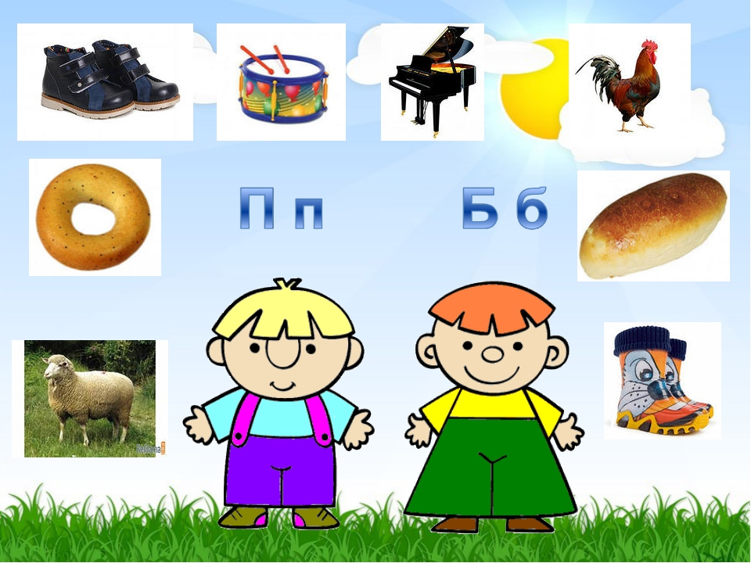

- Выучить наизусть:

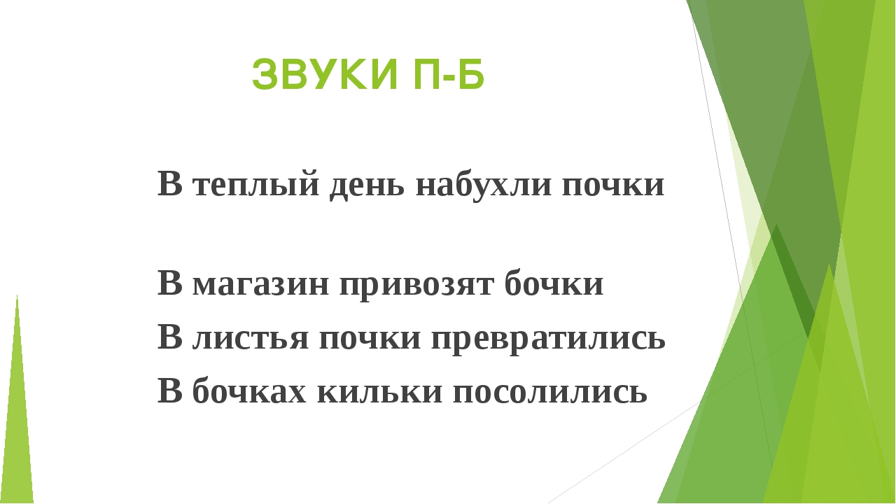

Среда
Тема: «Звуки «П – Б» Буквы «П - Б»
  - Комплекс артикуляционной гимнастики ( Упражнения: « Лягушка - Слоник», « Качели», « Месим тесто», « Парус», « Гармошка», « Болтушка».
  - Упражнения на развитие речевого дыхания
Капелька. Взрослый капает краской на лист бумаги и предлагает ребенку подуть на нее через соломинку, капелька «бежит» и оставляет за собой след.
  - Придумать слова со звуками «П – Б»
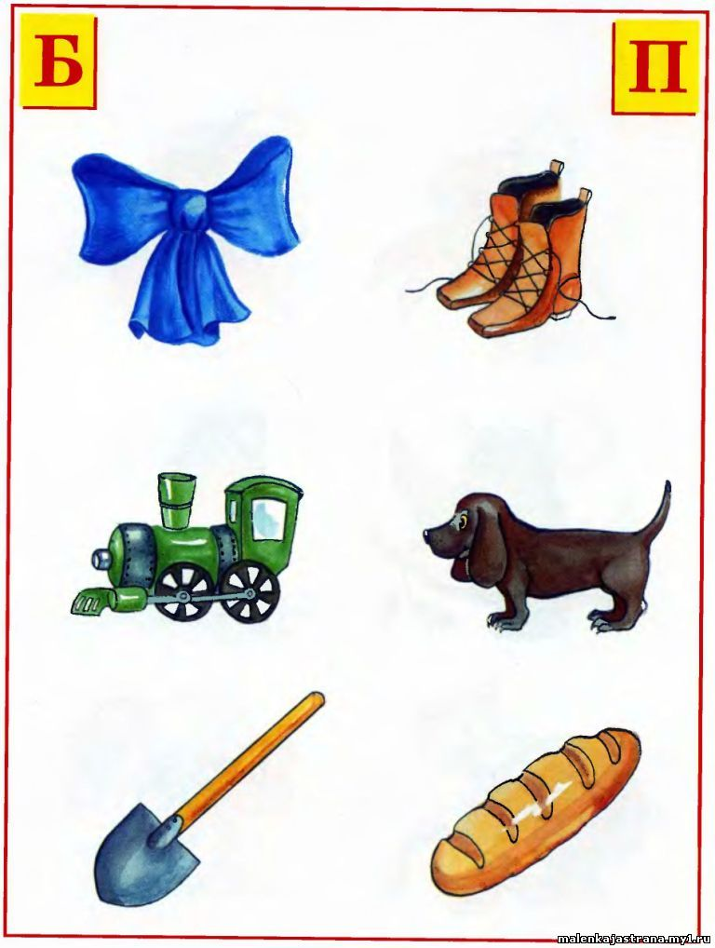
  - Поиграйте в игру: «Измени слово». Взрослый называет слова со звуком П, а ребенок заменяет П на Б и получится новое слово.
ПАЛКА - БАЛКА
ПОЧКА-БОЧКА
ПАПОЧКА - БАБОЧКА
ПАШНЯ - БАШНЯ
ПИТОН - БЕТОН
ПУХ – БУХ
  - Поиграйте в игру: «Добавить слог «БА» или «ПА».
- жа… ре… тум… лам… шай…
- ли… вер… шля… бом… лу…
- шу… сту… ры… ла… тор…
- нер… Лю… Ка… гу… тро…
6. Печатать буквы: П Б П Б, слоги ПА БА, ПО БО, слова БАС ПАС, БОКА ПОКА.
7. Читать слоги:
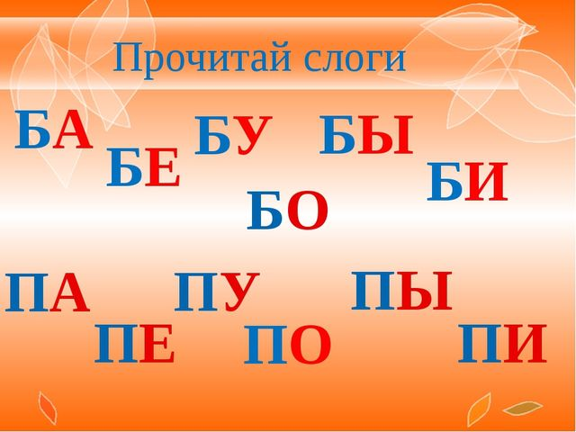
8. Составить предложения со словами: бабушка, почтальон, белка, пингвин. Сосчитать количество слов в предложениях.

Четверг
Тема: « Наш город»
- Комплекс артикуляционной гимнастики ( Упражнения: « Лягушка - Слоник», « Качели», « Чашечка», « Лошадка», «Грибок», «Дятел»,
« Болтушка».
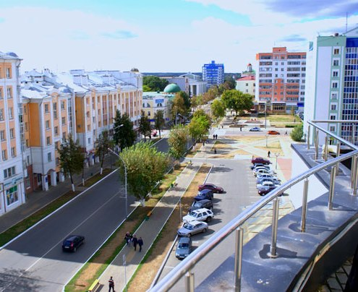
- Поиграйте в игры : «Скажи со словом ''городской''»
транспорт – городской транспорт квартира – городская квартира
дома – городские дома парк – городской парк
улицы – городские улицы театр – городской театр
почта – городская почта здание – городское здание
школа – городская школа вокзал – городской вокзал
жители – городские жители церковь – городская церковь
- Назови по образцу»
улица – улочка– нет улочки город – городок– нет городка
магазин – магазинчик– нет магазинчика мост – мостик – нет мостика
двор – дворик – нет дворика адрес – адресок– нет адреска
фонарь –фонарик – нет фонарика дорога –дорожка– нет дорожки
- «Сосчитай 2,5»
Один зелёный сквер два зелёных сквера пять зелёных скверов
Одно высокое здание два высоких здания пять высоких зданий
Одна городская аптека две городских аптеки пять городских аптек
Одна большая площадь две большие площади пять больших площадей
Одно футбольное поле два футбольных поля пять футбольных полей
- Выучить наизусть:
1,2,3,4,5 начинаем мы считать.
Раз – наш город самый чистый!
Два – наш транспорт самый быстрый!
Три – живут здесь добрые люди!
Четыре – мы дружить со всеми будем! И хотим всем вам сказать
Любим мы свой город – пять!
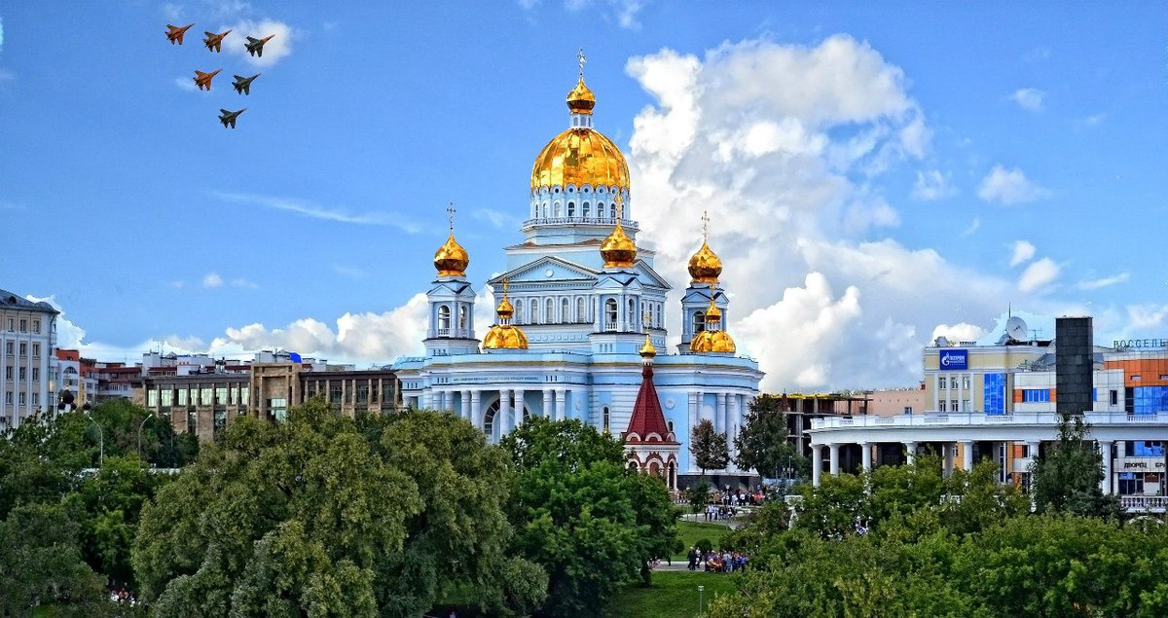

Пятница
Тема: « Наш город»
- Комплекс артикуляционной гимнастики ( Упражнения: « Горка», « Качели», «Вкусное варенье», «Лошадка», «Грибок», «Дятел», «Моторчик».
- Упражнения на развитие речевого дыхания
Ароматные цветы. Встать, положить ладони себе на грудь. Сделать медленный вдох через нос, стараясь не поднимать плечи. Задержать дыхание и медленно выдохнуть, произнося: «А-а-ах!».
- Поиграйте в игры: «Подбери признак и действие»
Край (какой?) – мордовский, родной, богатый,…
Город (какой?) – чистый, светлый, шумный, весёлый, снежный,…
Улица (какая?) – длинная, тихая, узкая, зелёная,…
Горожане (что делают?) – строят, убирают, ремонтируют, веселятся, украшают,…
- Дидактическая игра: «Четвертый лишний» (найти лишний предмет, объяснить свой выбор)
Площадь, пруд, озеро, речка.
Школа, детский сад, аптека, институт.
Дорога, улица, тропинка, светофор.
Улица, перекресток, машина, площадь.
- Дидактическая игра: «Закончи предложения, изменяя слово ШЁЛ.» Ребенок договаривает слова-действия.
Саша к дому … (подошёл) Мальчик через дорогу …(перешёл)
Он в подъезд …(зашёл) По мосту …(перешёл)
Саша из подъезда быстро …(вышел) Саша до парка …(дошёл)
От дома …(отошёл) Он вокруг дерева …(обошёл)
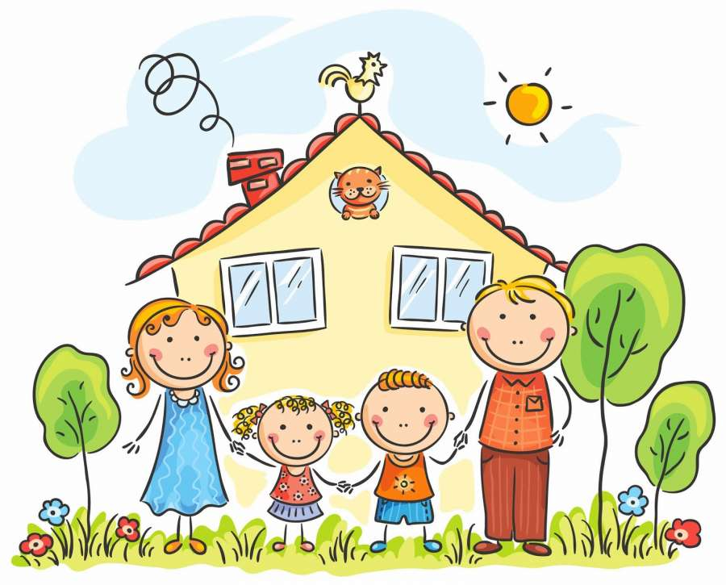
- Составить рассказ о Саранске по плану:
1). Как называется город, в котором ты живешь?
2). Назови свой домашний адрес.
3). Что расположено рядом с твоим домом?
4). Как называется главная улица в твоем городе?
5). Главные достопримечательности твоего города.
6). Твое отношение к своему городу.
